检测报告（厂内报告）
检测项目：带手上电
环境温度：25℃ 相对湿度：60%
样品名称 | V32门把手触控传感器 |  | 零件号 | / | 样品数量 | 2pcs
样品编号 | #1、#2 |  | 实验员 | 郭琼琨 | 报告日期 | 2026/3/16
检测设备 | 12V电源、测试治具、目测
检测依据 | /
检测日期 | 2026/3/16
检测地点 | 珠海市多泰吉智能技术有限公司六楼实验室
检测方法 | 1.搭建12V工作环境，确定DUT可正常运行；  2.保持未通电状态，手指长按触摸感应区域，触摸期间上电，手指离开触摸感应区域20cm，等待5s，再次触摸，观察信号输出；
判定基准 | 等待时间结束后，再次触摸感应区域，功能恢复正常；
试验过程图片 | 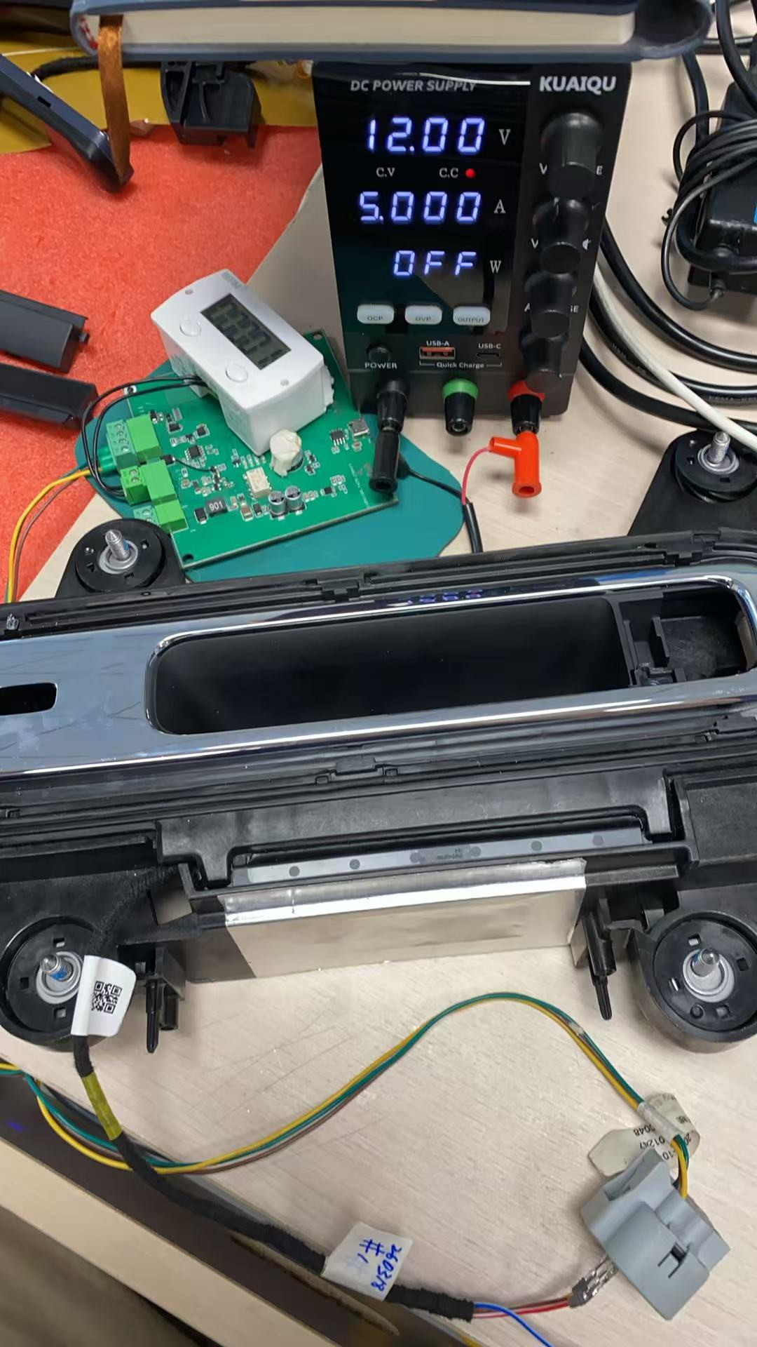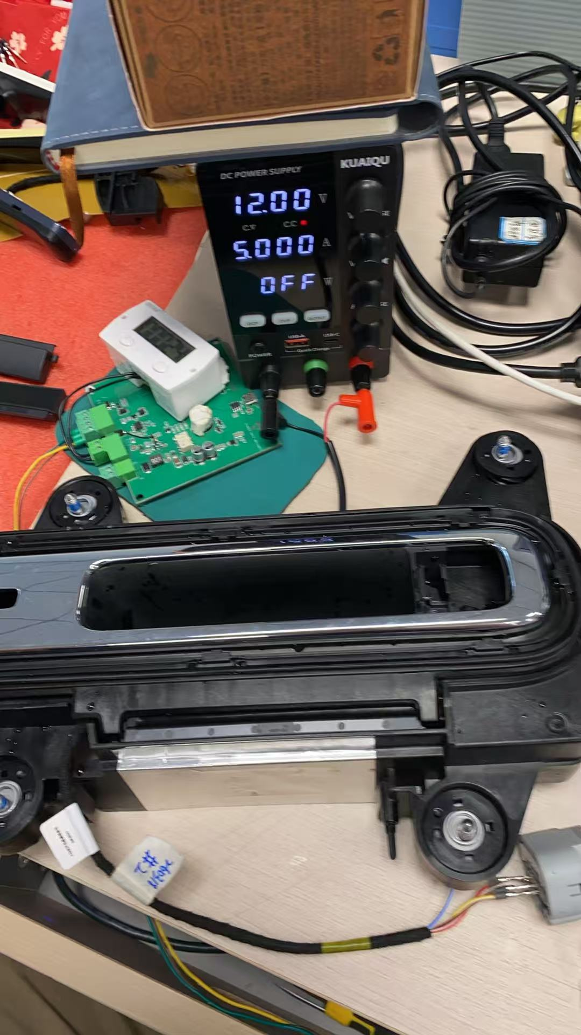
 | 试验前功能检测图示
 | 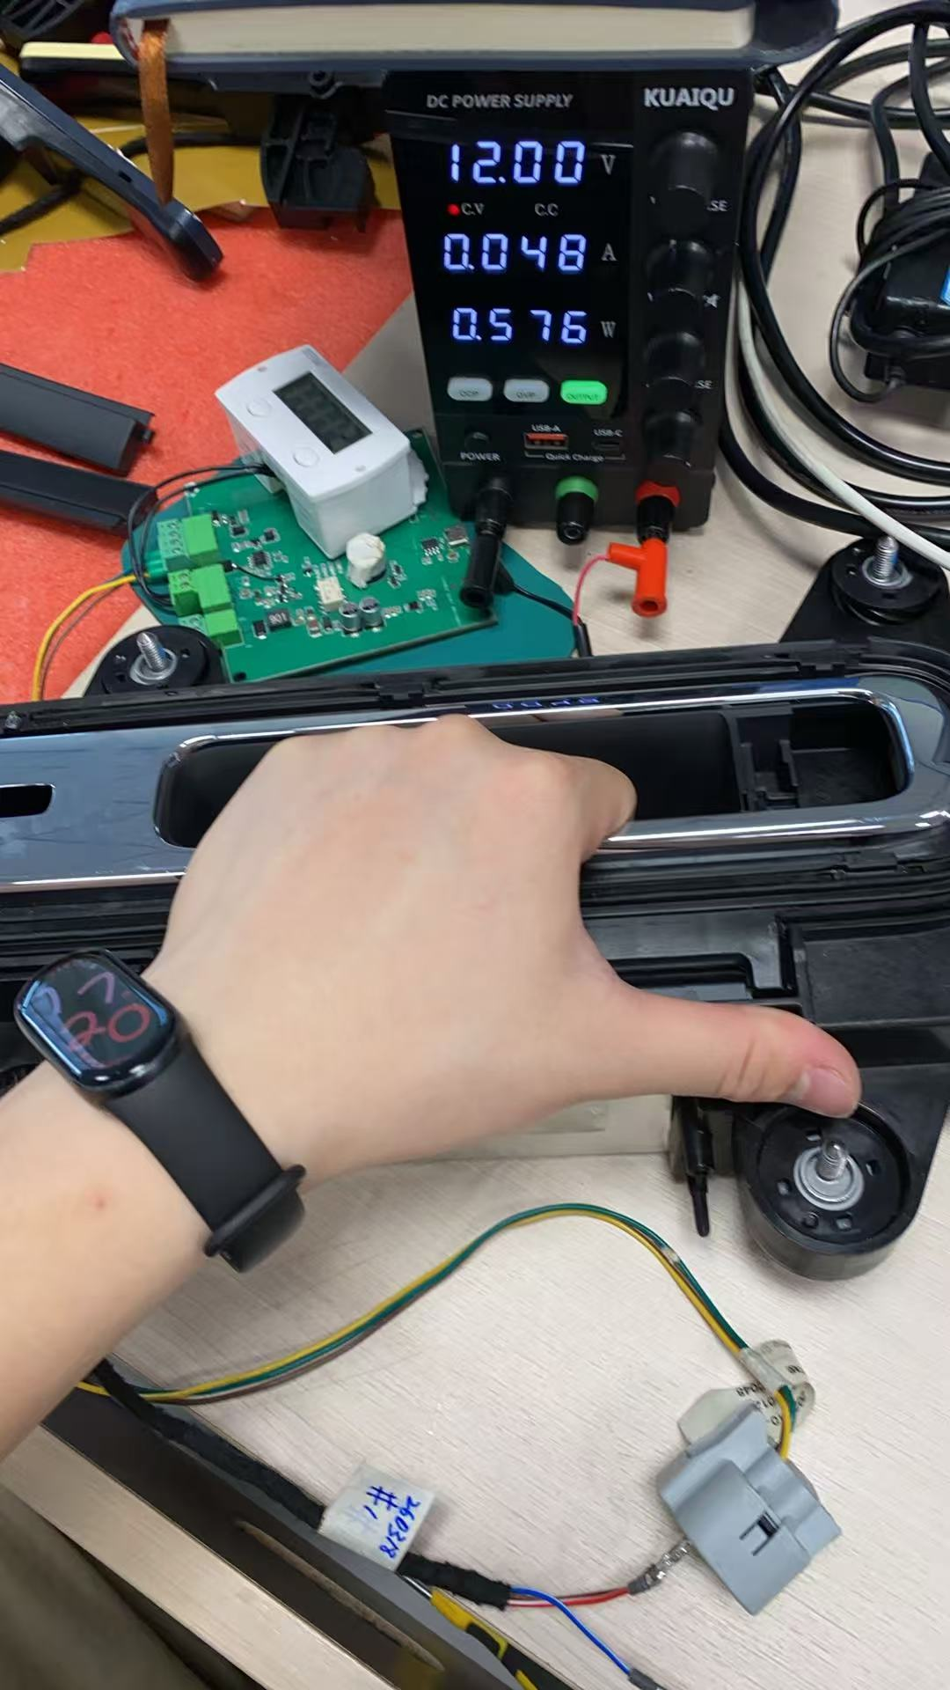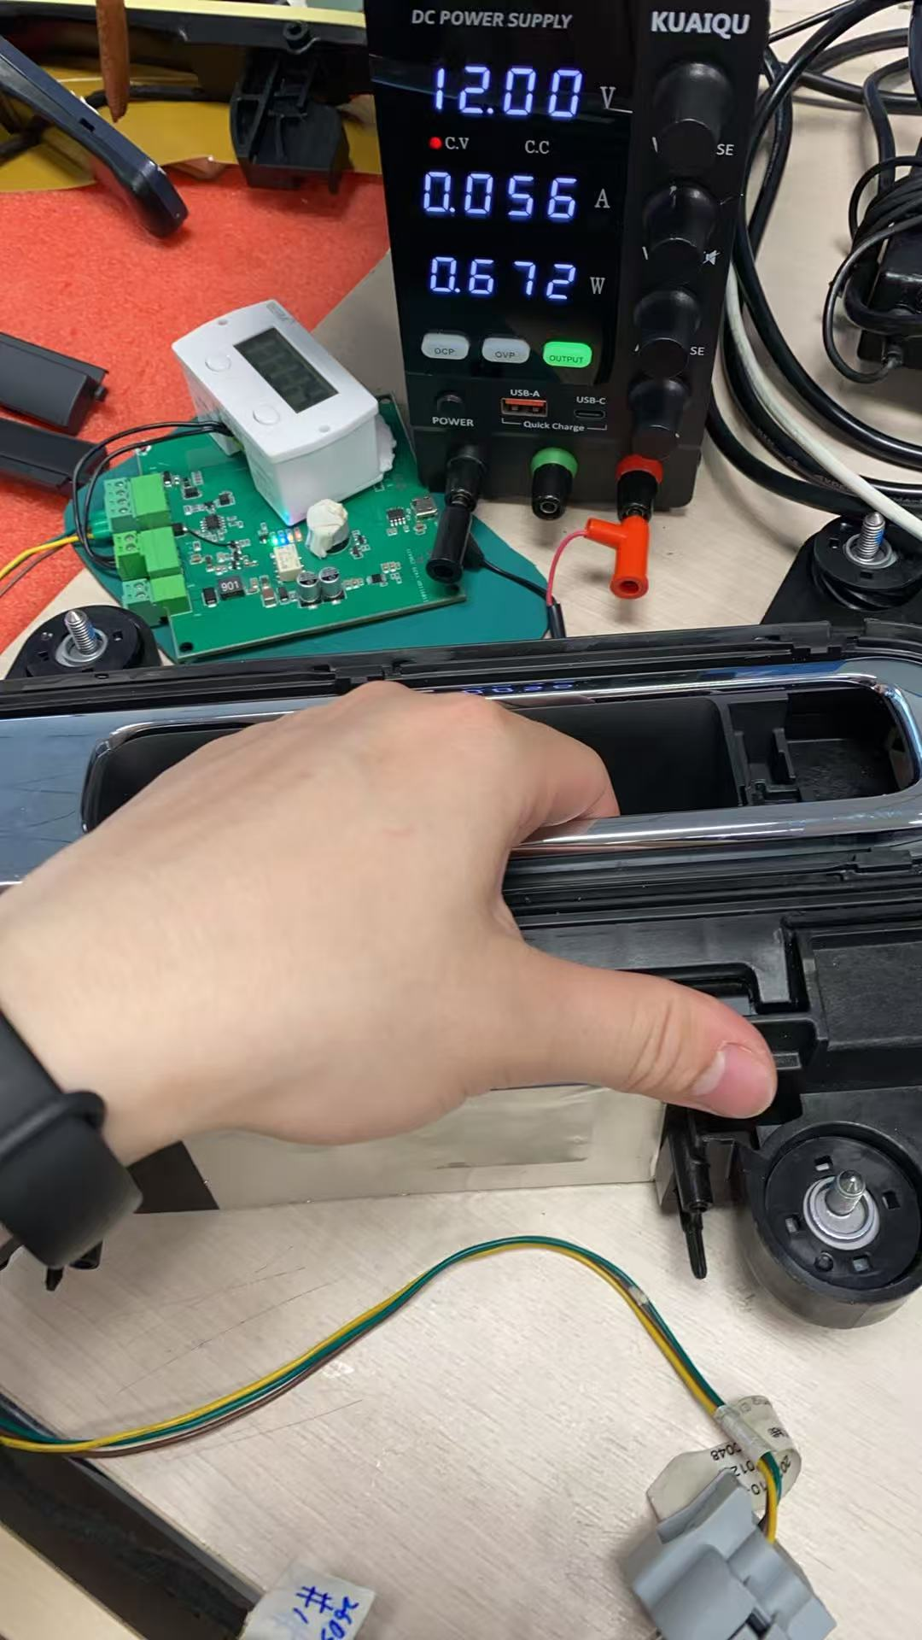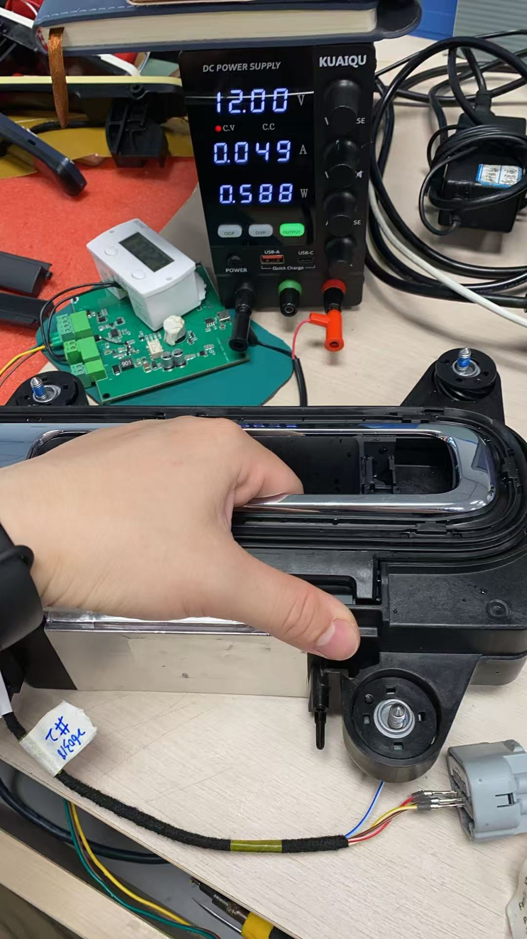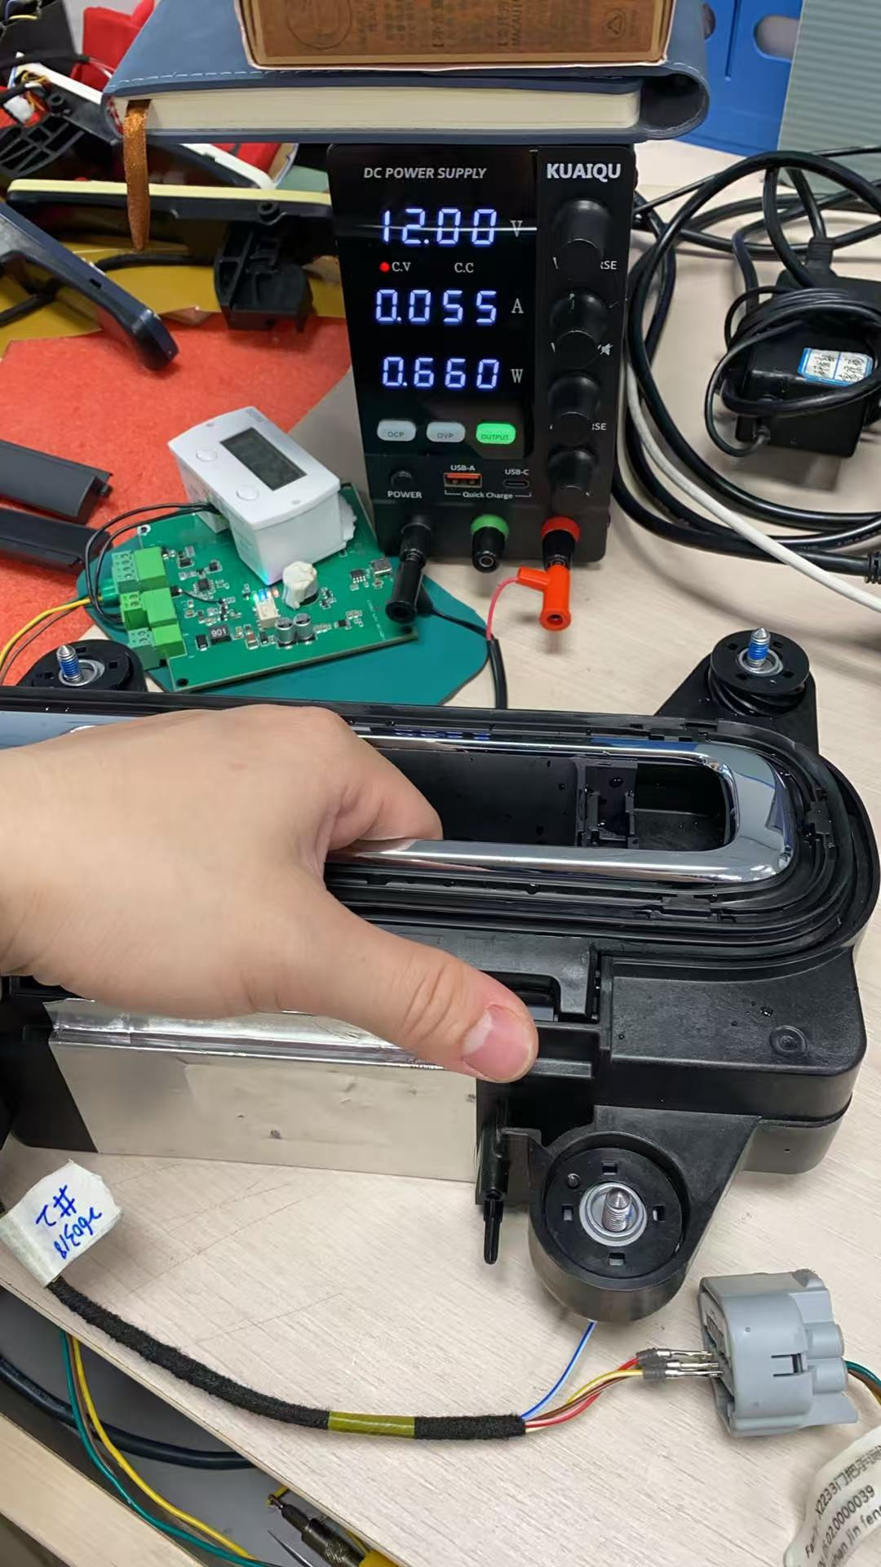
 | 试验过程功能检测图示
 | 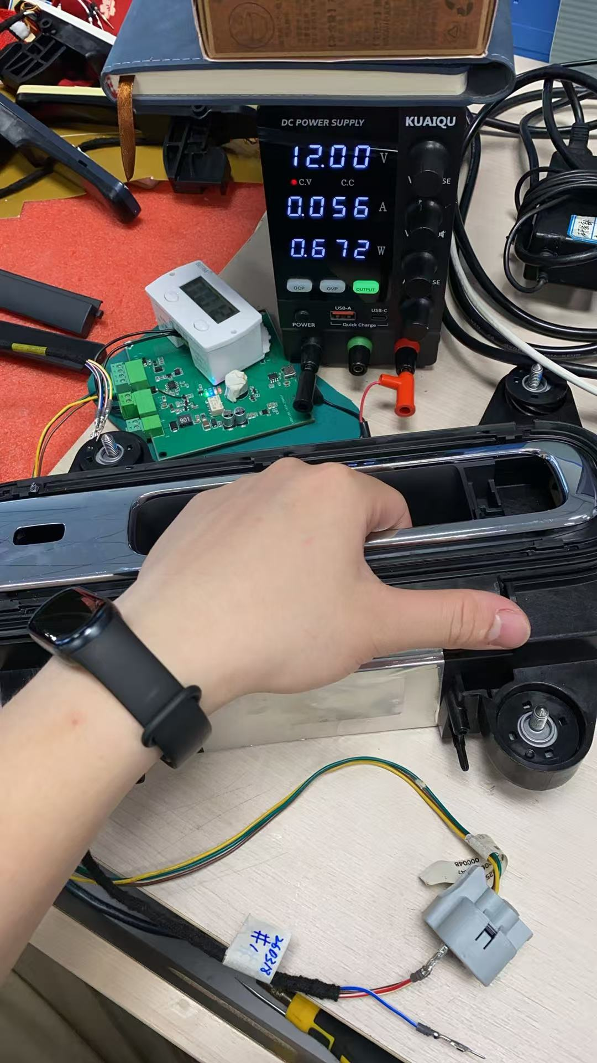
 | 试验后功能检测图示
检测记录 | 样品编号 | 试验记录
 | #1 | 等待1s后，再次触摸感应区域，功能恢复正常；
 | #2 | 等待1s后，再次触摸感应区域，功能恢复正常；
检测结论 | PASS
备注

